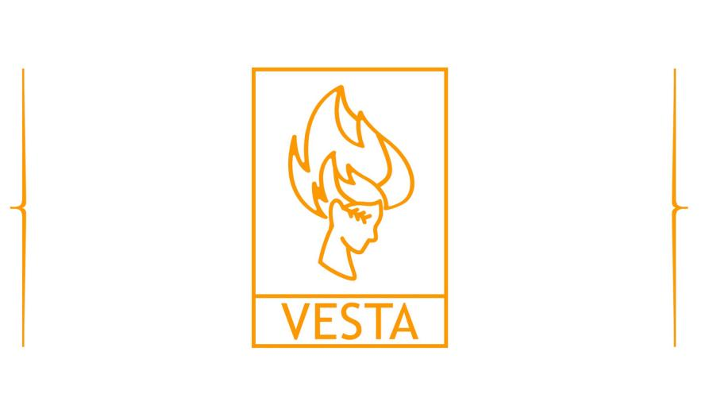

La Regione Piemonte, attraverso i finanziamenti del Programma Operativo FSE 2021-2027, ha istituito nel 2025 il Buono Vesta: un bonus introdotto per sostenere le famiglie con figli di età compresa tra 0 e 6 anni, finalizzato a sostenere, il più ampio e paritario accesso e la piena fruizione di servizi educativi, socio-educativi e ad altre opportunità da parte delle famiglie con minori fino a 6 anni, contrastando la povertà socio-educativa.

Il 21 aprile 2026, dalle ore 12.00, con un click day della durata di 12 ore, sarà possibile presentare la domanda per usufruire del Buono Vesta 2, relativo all’anno 2026, per le famiglie con figli di età compresa tra 0 e 6 anni, nati dal 1° gennaio 2020.
L'iniziativa, promossa dall'Assessorato regionale alle Famiglie e ai Bambini - Direzione Welfare, prevede l'impiego di 20 milioni di euro, provenienti dal Fondo Sociale Europeo (Fse), per la riproposizione della misura per l’anno 2026.2027.

Il buono può essere richiesto dal genitore o affidatario, e assegna un importo graduale:

- 1.200 euro per le famiglie con Isee inferiore a 10.000,00;
- 1.000 euro per le famiglie con Isee tra 10.000,01 e 30.000,00 euro;
- 800 euro per le famiglie con Isee tra 30.000,01 e 40.000,00 euro.
Nel caso di minori con disabilità, 1.200 euro con Isee inferiore a 40.000 euro
Il buono ha validità di 12 mesi a partire dal primo giorno del mese successivo all'ammissione della domanda.
Vesta potrà essere utilizzato per
- nido d'infanzia, micronido, sezioni primavera, nido in famiglia, spazio gioco per bambini, centro per bambini e famiglie,
- scuole per l'infanzia e servizi di assistenza scolastica correlati (iscrizione e frequenza, pre- e post-orario, mensa),
- scuola primaria e servizi di assistenza correlati (iscrizione e frequenza, pre, post orario, mensa);
- centri vacanza estivi/invernali,
- baby-sitting presso il domicilio della persona richiedente,
- iscrizione e frequenza a diverse opportunità (iscrizione e frequenza): ginnastica, psicomotricità, nuoto e acquaticità, arti marziali, calcio, basket, pallavolo, tennis, equitazione, rugby, scuola sci, arrampicata, danza, musica, canto, corsi di massaggio infantile/espressione corporea, percorsi di avvicinamento all’apprendimento di una lingua.
La domanda di assegnazione va effettuata per ciascun bambino sulla piattaforma www.vestapiemonte.it, a partire dalle ore 12.00 del 21 aprile 2026, data ed ora di avvio del click day. che sarà attivo per 12 ore.

Risultano non ammissibili al “Buono VESTA 2” i genitori/affidatari dei minori che, a livello di nucleo familiare, abbiano già beneficiato del Buono VESTA (prima edizione 2025), per lo stesso minore.
Resta salva la possibilità di richiedere il “Buono VESTA 2” per gli altri minori residenti con il genitore/affidatario richiedente e presenti all’interno dello stesso nucleo familiare anagraficamente convivente.
Per presentare domanda saranno necessari:
- credenziali SPID, CIE o CNS
- codice fiscale dei figli
- attestazione Isee ordinario in corso di validità
- per i minori con disabilità: estremi del verbale di accertamento della disabilità rilasciato dalla Commissione Medica competente;
- per i minori in affidamento: estremi del provvedimento di affidamento disposto dai servizi sociali o dal Tribunale per i Minorenni.

Le domande saranno accolte in ordine di arrivo: la disponibilità dei buoni e delle risorse VESTA2 sono collegate alle fasce I.S.E.E. con un numero massimo di buoni disponibili predefinito per ciascuna fascia, come indicato al punto 8.1 dell’Avviso, approvato con DD n. 489 del 9.4.2026, in corso di pubblicazione sul BU della Regione Piemonte e consultabile sulla piattaforma www.vestapiemonte.it, dove è possibile consultare tutte le informazioni di dettaglio, nonché le principali FAQ, periodicamente aggiornate.

Per ricevere informazioni su Vesta è anche possibile telefonare al numero verde della Regione Piemonte (800 333 444 da telefono fisso e 011/0824222 da cellulare e dall'estero-digitando 8-dal lunedì al venerdì dalle ore 8 alle ore 18) oppure scrivere a vesta@regione.piemonte.it

